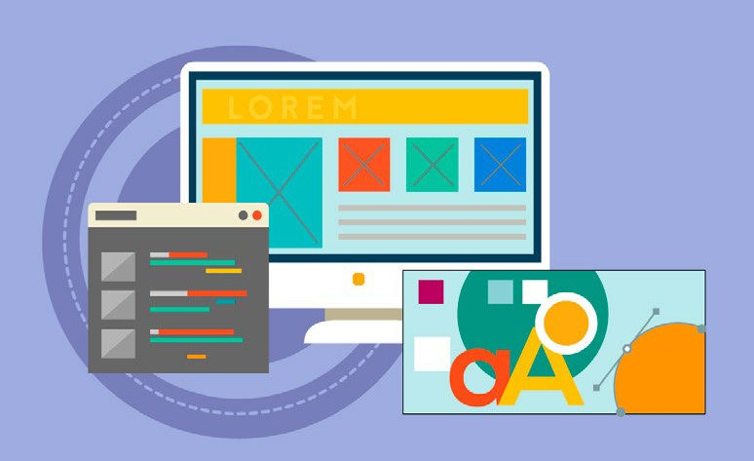

Afortunadamente, también existen aplicaciones o programas gratuitos o de pago más asequibles. Con ellos puedes hacer diseños buenos y creativos sin ser experta en Photoshop o Illustrator. Tal es el caso de Canva, una herramienta totalmente gratuita, de fácil manejo y con gran aceptación en el mundo *online*.

Modulo 3: Herramientas de diseño

## PHOTOSHOP

**Te Tema 7: Photoshop**

**Video: 11:41 min** <https://youtu.be/4-VMuLs99Ss?si=_ixxFn9vN5RNZWKa>

Hoy en día, existen infinidad de *software* y herramientas digitales para diseñar. Tu trabajo como emprendedora te demanda que conozcas algunas de ellas. No significa que domines estas herramientas, pero sí deberías conocerlas de manera básica para después descargar ahí tu creatividad y lograr creaciones fantásticas y novedosas, como una diseñadora profesional.

Habrás oído hablar de Adobe Creative Cloud. Adobe es la empresa que está detrás de programas de diseño como Adobe Photoshop, Adobe InDesign, Adobe Flash y Adobe Illustrator, entre otros programas. Indudablemente estas herramientas son muy recomendables por muchas razones, pero un inconveniente importante es su elevado coste. Cuando se inicia el emprendimiento, la economía es muy limitada y el dinero se suele usar solo para lo indispensable. Sin embargo,

si pudieras permitírtelo, este gasto sería una gran inversión; aunque, claro está, implica tiempo y esfuerzo para sacarle un buen provecho.

No cabe duda de que Adobe Photoshop es la herramienta número uno para la creación, edición y retoque de imágenes Bitmaps. Estas son imágenes que tienen como base una retícula ortogonal coloreada y su mínima expresión son

los llamados píxeles, aquellos pequeños cuadrados que se aprecian cuando se aumenta el tamaño de una fotografía. Si se juntan estos píxeles dan forma, color e intensidad a la imagen.

En su evolución, Photoshop ha incorporado diversas e increíbles funcionalidades que le han clasificado como un programa realmente potente. Es utilizado por diseñadores, ilustradores y fotógrafos.

Su última versión es Photoshop Creative Cloud. Se puede utilizar una versión gratuita de prueba durante un mes y posteriormente comprar por una suscripción mensual o anual. Al terminar la suscripción ya no se tiene acceso al programa a menos que se renueve. Una ventaja que tiene este sistema de pago es que siempre se podrá acceder a la última versión.



Una alternativa gratuita a Photoshop es [Gimp](https://www.gimp.org/).

Un editor de imágenes multiplataforma de código abierto, disponible para Windows, Mac y Linux.

#### Videotutoriales de Photoshop

Si estás dispuesta a aprender a usar Photoshop, te propongo estos tres videotutoriales completísimos que te ayudarán a aprender desde cero o si ya lo manejas, podrás perfeccionar algunas técnicas. El primero pertenece de la web oficial de Adobe. En él encontrarás diferentes tutoriales, en inglés, pero con subtítulos en español, que te enseñarán el manejo de las principales herramientas de Photoshop. Los otros dos son tutoriales muy profesionales y a menos que, en diferentes capítulos, te enseñarán paso a paso el inmenso mundo de Photoshop. ¡Disfrútalos!

[Por Cherru](https://www.youtube.com/watch?v=_E7HSiCaMa4&list=PLV_RWO0zO9uD2Veoz8qA14mkVobsCbsYc&index=1)

[**Por Gov3Dstudio**](http://gov3dstudio.com/psd18/clases/)

[**Por Adobe**](https://helpx.adobe.com/es/photoshop/tutorials.html)

Contiene gran cantidad de herramientas que todo diseñador gráfico utiliza para crear y manipular imágenes a través de la vectorización. Las imágenes vectorizadas están compuestas de puntos dentro de un espacio virtual que se van uniendo por medio de trazados, dando como resultado imágenes de gran calidad y de gran tamaño.

Al igual que Photoshop, Illustrator también se adquiere a través de suscripción con un mes de prueba gratis.

#### Videotutoriales de Illustrator

El primer tutorial que te muestro es del sitio oficial de Adobe. Los otros son dos cursos muy completos que te guiarán capítulo a capítulo por todas las posibilidades que te ofrece Illustrator. Realmente vale la pena que les eches un vistazo.

Estoy segura que te encantarán.

[**Por Ebm Informática**](https://www.youtube.com/watch?v=iq83-pTWdhM&list=PLNNBeiDLb2gVV8zxdL0OJgBVQrsDAtwLf)

[**Por Goldenmac**](https://www.youtube.com/watch?v=rUsDQQEmsvE&list=PL8RK9JoZ9boR1sn5NQzJoM48BBfECzhfy)

[**Por Adobe**](https://helpx.adobe.com/es/illustrator/tutorials.html)

Las tres FFF

Herramientas del diseño

Diseño genial <https://youtu.be/MCEFRjqfrAE?si=XHdvtQP6oGPwVCcc>

(20:04 min video)

## ILLUSTRATOR: Tema 8

Adobe Illustrator es un *software* de Adobe Creative Cloud, pero también puede decirse que es la herramienta de diseño vectorial por excelencia.

Se trata de un programa dedicado a la creación de dibujo vectorial y al diseño de elementos gráficos utilizados para diferentes soportes y dispositivos. Es una herramienta fundamental para el diseño editorial, ilustración, gráficos, maquetación e interfaces web.

<https://youtu.be/va7GJxVyUQU?si=MvwvXUyb0m2NOfdj>

(video: 13:30)

 Publicidad:

Una alternativa gratuita a illustrator es [**Inkscape**](https://inkscape.org/es/). Un programa de dibujo vectorial de código abierto mantenido por una gran comunidad. Es totalmente gratuito tanto para

Windows como para Mac.

Ejercicio: Haga una publicidad en Ilustrator

Tema 9: 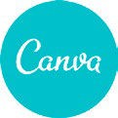 **CANVA**

#### Canva es una aplicación *online* muy intuitiva y fácil de usar. A partir de una inmensa variedad de plantillas, más de 60.000, podrás crear

diseños de calidad tanto para publicidad impresa como para plataformas digitales. También tienes la posibilidad de crearlos desde cero. Evaluación: Elabore una publicidad en canva

Lo interesante de esta herramienta es que es gratuita, no hay que pagar nada por usarla. Solo basta con registrarse y ya puedes empezar a diseñar. Incluye tutoriales que te guiarán desde el principio.

Es importante señalar que, además de la versión gratuita, existe la versión Pro de pago. En ella incluyen imágenes y plantillas extras, además de otros recursos. Por otro lado, aunque no tengas la versión de pago, puedes adquirir plantillas e imágenes por solo 1 $.

#### Diseña con Canva



**Unos truquillos**

•

[Este recurso te ayudará](https://www.canva.com/color-palette/) [a conocer los colores de](https://www.canva.com/color-palette/)

[cualquier imagen](https://www.canva.com/color-palette/)

* [Para editar fotografías de](https://www.canva.com/photo-editor/) [manera fácil y rápida](https://www.canva.com/photo-editor/)
* [Para combinar tipografías](https://www.canva.com/font-combinations/) [en tus diseños](https://www.canva.com/font-combinations/)

Como mencioné anteriormente, lo primero que tienes que hacer es registrarte, crearte una cuenta. Después, elegir la categoría del diseño a crear, la cual te llevará a otra ventana donde se encuentra un menú lateral y el área de trabajo.

Desde ahí, podrás escoger la **plantilla** que más te guste o la que se adapte mejor a tus necesidades.

Canva tiene una librería muy extensa y variada, más de un millón de **elementos** entre plantillas, fotografías, gráficos, ilustraciones e íconos, entre otros. Dispone de un **buscador** qute

También te da la opción de subir tus propias imágenes desde el ordenador o desde Facebook.

A partir de que hayas elegido la plantilla, podrás modificar todo lo que quieras. Los elementos están dispuestos por capas y agrupados entre sí, pero desagrupándolos podrás trabajar cada uno por separado. Solo tendrás que arrastrarlos al área de trabajo y podrás reemplazarlos, moverlos, girarlos, cambiarles el tamaño, el fondo, la tipografía y el color (puedes añadir tus propios colores con el código hexadecimal).

Por último, terminado tu diseño, Canva te permite **compartir** tus archivos con otras personas para que también ellos puedan editarlos. Tienes la opción de **publicar** directamente en las redes sociales y de exportar en formato PNG, JPG o PDF.

#### Videotutoriales de Canva

Por último, he seleccionado unos videotutoriales que te ayudarán a comprender mejor esta herramienta y a

familiarizarte con ella. Son tres vídeos profesionales y de fácil seguimiento. Solo quiero señalar que están elaborados sobre la versión anterior de Canva, así que notarás algunas diferencias en los menús o la disposición de algunos componentes, pero lo que es el contenido y la dinámica para trabajar es la misma. Espero que te sean de utilidad.

[**Por Aprende y Emprende Online**](https://www.youtube.com/watch?v=xaCaKKjHQqE)

[**Por Juan Martín**](https://www.youtube.com/watch?v=OSZmVLUZ1KY)

[**Por José Mª Cepeda**](https://www.youtube.com/watch?v=Uabl9y1AeXA)

Tutorial de canva: diseños y plantillas

<https://youtu.be/OwyMqApPlw4?si=dzqIxa_gRoL5qQTI>

(8:44 min, video)